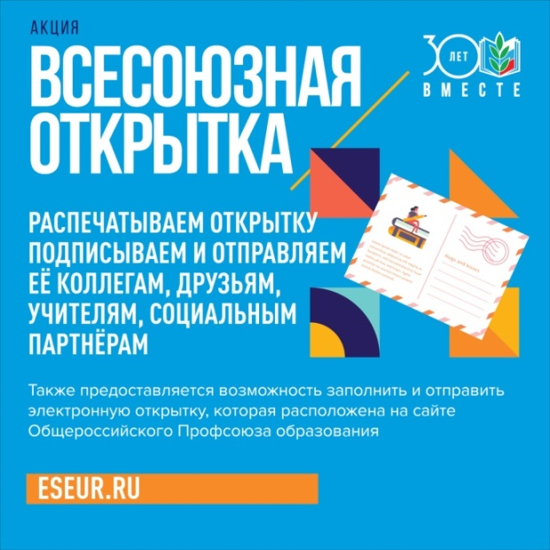

**Кому:**

**Куда:**

**От кого:**

**Текст открытки:**



**Всероссийская Акция Общероссийского Профсоюза образования «Марш солидарности»**